УЧЕБНАЯ ПРАКТИКА УП.07
Практическая работа №8
Разработка клиентской части информационной системы CertControl
Курс: 3 курс
Продолжительность: 6 академических часов
Форма работы: индивидуальная
Используемые технологии
- C#;
- WPF;
- .NET Framework 4.8;
- Microsoft SQL Server;
- ADO.NET Entity Data Model;
- Entity Framework 6;
- Database First.
1. Цель работы
Создать WPF-приложение CertControl, подключить ранее разработанную базу данных Microsoft SQL Server через ADO.NET Entity Data Model и реализовать просмотр, добавление, редактирование и удаление сертификатов.
2. Что должно быть готово перед началом работы
В Microsoft SQL Server должна существовать база:
CertControl
Таблицы:
- Roles;
- Users;
- Owners;
- CertificateTypes;
- CertificationAuthorities;
- Servers;
- Certificates;
- AuditLog.
В таблицах должны находиться тестовые данные.
3. Что будет создано
К концу работы структура проекта должна иметь следующий вид:
CertControl
│
├── Classes
│ └── Manager.cs
│
├── Data
│ ├── Model.edmx
│ ├── Model.Context.tt
│ ├── Model.Context.cs
│ ├── Model.tt
│ ├── Certificate.cs
│ ├── Owner.cs
│ ├── User.cs
│ ├── Role.cs
│ ├── CertificateType.cs
│ ├── CertificationAuthority.cs
│ ├── Server.cs
│ └── AuditLog.cs
│
├── Pages
│ ├── CertificatesPage.xaml
│ └── AddEditCertificatePage.xaml
│
├── Resources
│
├── MainWindow.xaml
├── MainWindow.xaml.cs
├── App.xaml
└── App.config
4. Логика проекта
В этой работе используем следующую структуру:
SQL Server
↓
CertControl
↓
Data / Model.edmx
↓
Model.Context.cs
↓
GetContext()
↓
Pages
↓
MainWindow / Frame
5. Для чего нужны папки
Data
Здесь находятся:
- модель базы данных;
- контекст;
- автоматически созданные классы сущностей.
Pages
Здесь находятся страницы интерфейса:
- просмотр сертификатов;
- добавление;
- редактирование.
Classes
Здесь находятся вспомогательные классы приложения.
В нашей работе:
Manager.cs
Resources
Здесь в дальнейшем можно хранить:
- изображения;
- логотип;
- иконки.
6. КРАТКАЯ ТЕОРИЯ
6.1. Database First
Database First — подход, при котором сначала существует готовая база данных, а классы приложения автоматически создаются на основе её структуры.
Мы уже создали CertControl в SQL Server.
Теперь Visual Studio получит из неё:
- таблицы;
- поля;
- связи;
- ключи.
6.2. ADO.NET Entity Data Model
В проект будет добавлена модель:
Model.edmx
Она связывает:
SQL Server
↕
Entity Framework
↕
C#
6.3. Entity Framework
Entity Framework позволяет работать с таблицами как с объектами C#.
Например:
Data.CertControlEntities.GetContext()
.Certificate
.ToList();
вместо ручного написания:
SELECT *
FROM Certificates
Названия коллекций зависят от того, как они будут сгенерированы вашей моделью.
6.4. Контекст
Контекст — основной объект для взаимодействия с базой данных.
Через него можно:
- получить записи;
- добавить запись;
- изменить объект;
- удалить запись;
- сохранить изменения.

ПРАКТИЧЕСКАЯ ЧАСТЬ
ЭТАП 1. Создание проекта
Запустите:
Visual Studio 2022
Выберите:
Создать проект
Тип:
WPF App (.NET Framework)
Язык:
C#
Framework:
.NET Framework 4.8
Название проекта:
CertControl
Создайте проект.
ЭТАП 2. Проверка запуска
Нажмите:
F5
Должно открыться стандартное пустое окно.
Закройте приложение.
Если проект не запускается, дальнейшую работу не продолжать до исправления ошибки.
ЭТАП 3. Создание папок проекта
В обозревателе решений:
ПКМ по проекту → Добавить → Создать папку
Создайте:
Classes
Data
Pages
Resources
Должно получиться:
CertControl
│
├── Classes
├── Data
├── Pages
├── Resources
├── MainWindow.xaml
└── App.xaml
ЭТАП 4. Установка Entity Framework
Нажмите:
ПКМ по проекту
→ Управление пакетами NuGet
Найдите:
EntityFramework
Установите:
Entity Framework 6
ЭТАП 5. Создание модели в папке Data
Важно:
модель добавляем не в корень проекта, а именно в папку:
Data
Нажмите:
ПКМ по Data
→ Добавить
→ Создать элемент
→ Данные
→ ADO.NET Entity Data Model
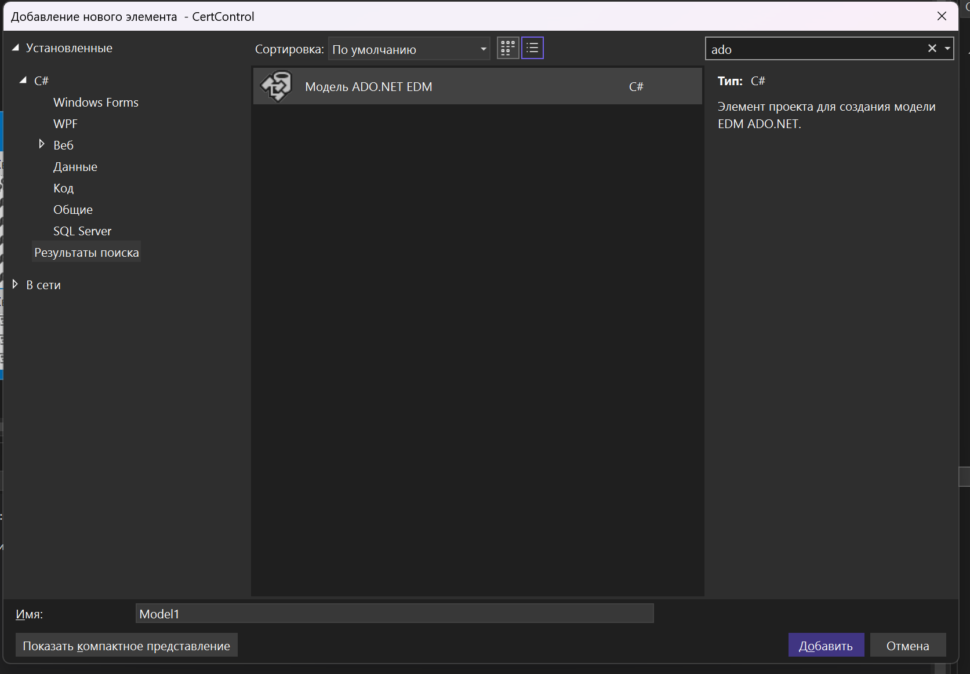
Название:
Model
В результате должен появиться файл:
Data
└── Model.edmx
ЭТАП 6. Выбор Database First
В открывшемся мастере выберите:
EF Designer from database
Нажмите:
Next
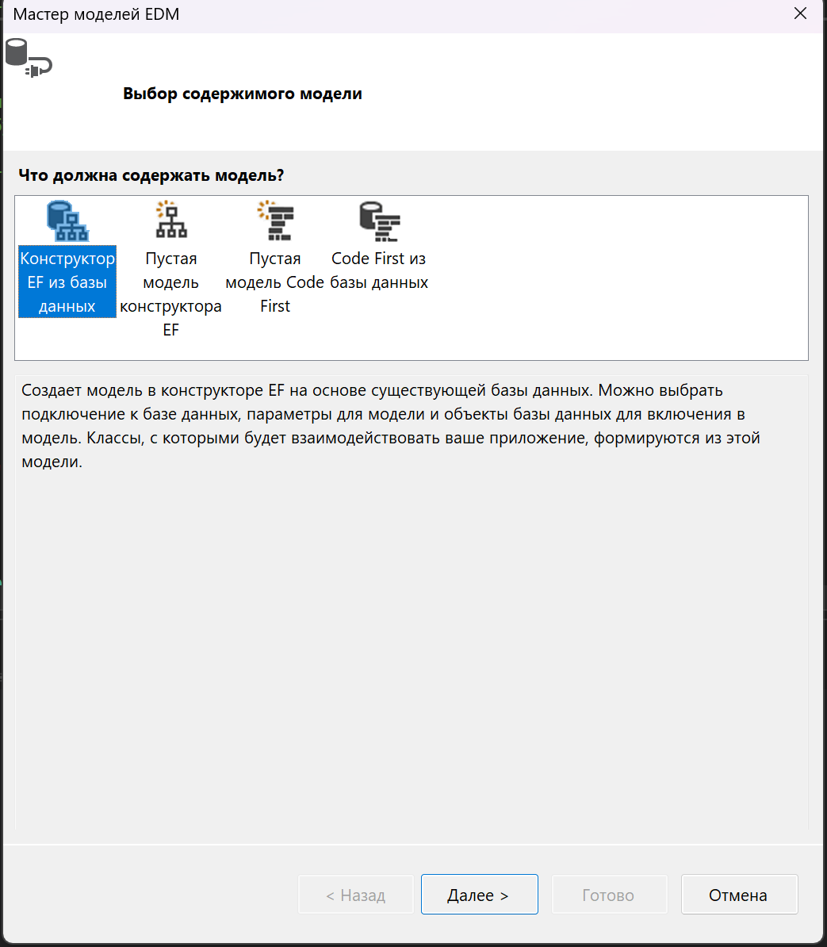

ЭТАП 7. Подключение базы
Нажмите:
New Connection
Укажите SQL Server, который используется в SSMS.
Например:
localhost
или:
.\SQLEXPRESS
или ваше имя сервера\Компьютера.
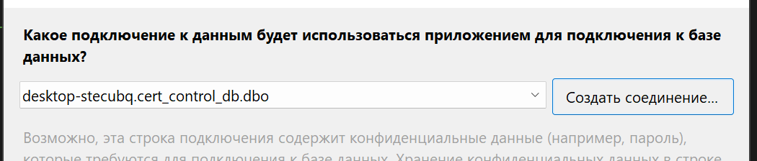
Заходим в MSSQL, нажимаем на вилку И копируем имя сервера
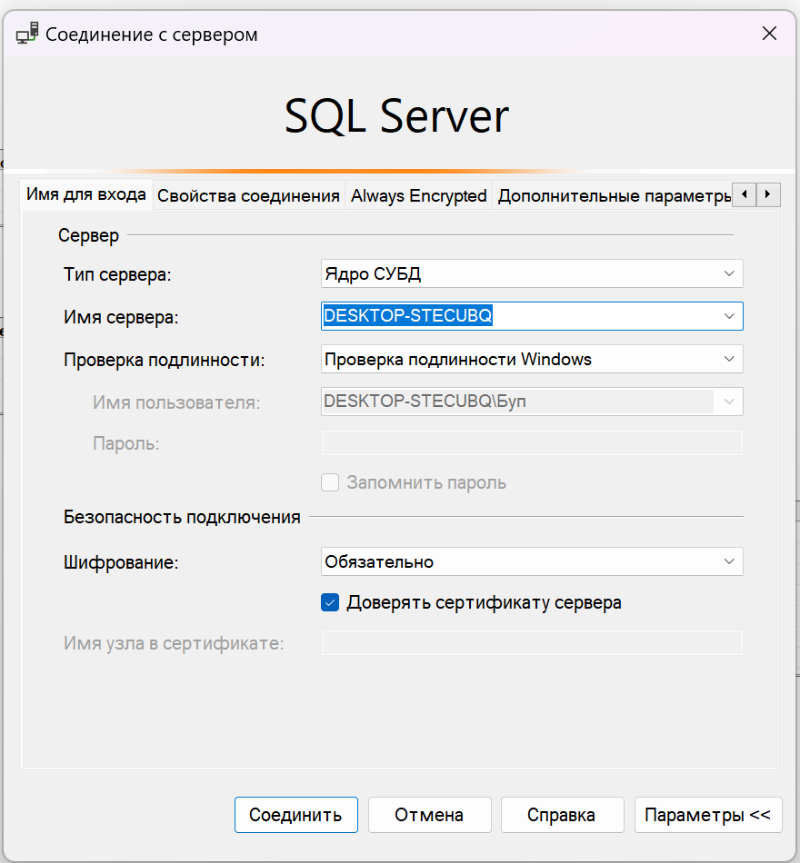

Выберите:
Windows Authentication
ОБЯЗАТЕЛЬНО НАЖИМАЕМ НА ГАЛОЧКУ ВОЗЛЕ Сертификата сервера
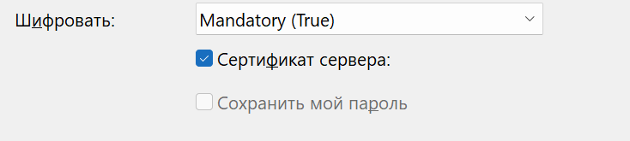
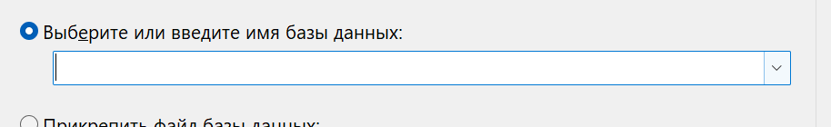
Выбираем базу из выпадающего списка тут
База:
CertControl
Нажмите:
Test Connection
После успешной проверки:
OK

ЭТАП 8. Строка подключения
Visual Studio предложит сохранить строку подключения.
Имя контекста желательно задать:
CertControlEntities
То есть позже будет использоваться:
CertControlEntities

ЭТАП 9. Выбор таблиц
Отметьте:
- Roles;
- Users;
- Owners;
- CertificateTypes;
- CertificationAuthorities;
- Servers;
- Certificates;
- AuditLog.
Нажмите:
Finish
ЭТАП 10. Проверка папки Data
Теперь папка Data должна содержать примерно:
Data
│
├── Model.edmx
├── Model.Context.tt
├── Model.Context.cs
├── Model.tt
│
├── Certificate.cs
├── Owner.cs
├── User.cs
├── Role.cs
├── CertificateType.cs
├── CertificationAuthority.cs
├── Server.cs
└── AuditLog.cs
Названия сущностей могут немного отличаться в зависимости от настройки модели.
ЭТАП 11. Изучение Model.edmx
Откройте:
Data → Model.edmx
Посмотрите автоматически созданную диаграмму.
Найдите:
- Certificate;
- Owner;
- User;
- Role;
- Server.
Также найдите связи между сущностями.
ЭТАП 12. Откройте Certificate.cs
Откройте:
Data
└── Certificate.cs
В классе уже находятся свойства, соответствующие таблице Certificates.
Например:
CertificateID
CertificateNumber
CertificateName
IssueDate
ExpirationDate
OwnerID
CertificateTypeID
CertificationAuthorityID
ServerID
Важно:
Этот класс вручную не создаётся.
Он был создан Entity Framework автоматически.
ТАП 13. Работа с Model.Context.cs
Откройте:
Data
└── Model.Context.cs
Найдите:
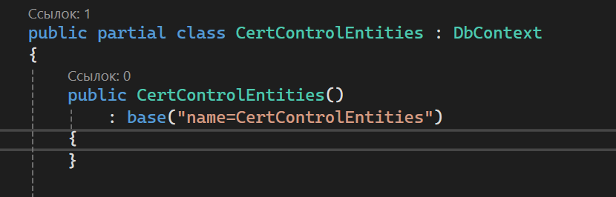ЭТАП 14. Добавление GetContext()
В классе:
CertControlEntities
добавьте поле:
private static CertControlEntities _context;
После конструктора добавьте:
public static CertControlEntities GetContext()
{
if (_context == null)
{
_context = new CertControlEntities();
}

return _context;
}
В результате часть файла должна выглядеть примерно так:
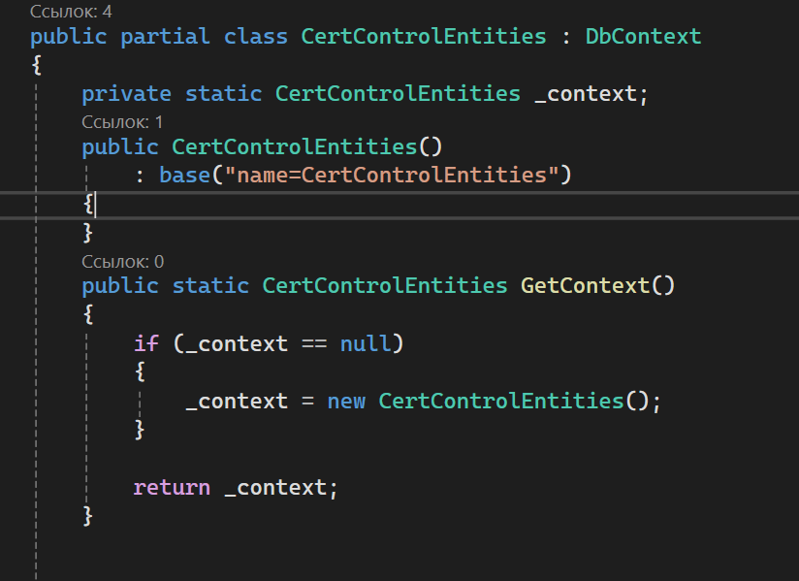
15. Как работает GetContext()
При первом вызове:
Data.CertControlEntities.GetContext()
переменная:
_context
пока равна:
null
Поэтому создаётся:
new CertControlEntities()
При следующих вызовах возвращается уже существующий контекст.
ЭТАП 16. Проверка DbSet
Ниже в Model.Context.cs должны находиться свойства сущностей.
Пример:
public virtual DbSet<Certificate> Certificate
{
get;
set;
}
или:
public virtual DbSet<Certificate> Certificates
{
get;
set;
}
Используйте именно то название, которое создала Visual Studio.
ЭТАП 17. Создание класса Manager
Откройте папку:
Classes
Добавьте класс:
Manager.cs
Введите:
using System.Windows.Controls;

namespace CertControl.Classes
{
internal class Manager
{
public static Frame MainFrame { get; set; }

public static Data.User CurrentUser { get; set; }
}
}
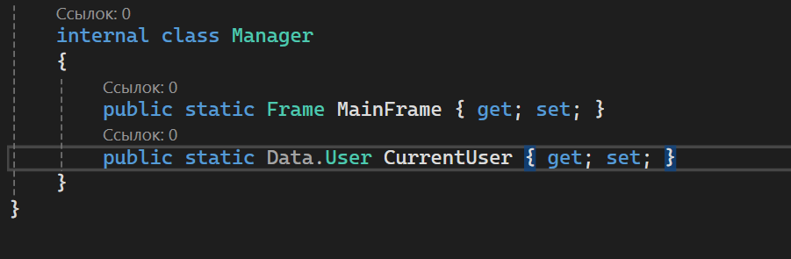
16. Для чего нужен Manager
Класс Manager будет хранить:
MainFrame
Основной Frame приложения.
Через него переключаются страницы.
CurrentUser
Пользователь, который вошёл в систему.
Полноценную авторизацию реализуем позже, но структура уже будет готова.
ЭТАП 18. Настройка MainWindow
Откройте:
MainWindow.xaml
Создайте простой интерфейс:
<Window x:Class="CertControl.MainWindow"
xmlns="http://schemas.microsoft.com/winfx/2006/xaml/presentation"
xmlns:x="http://schemas.microsoft.com/winfx/2006/xaml"
Title="CertControl"
MinHeight="650"
MinWidth="1100"
Height="650"
Width="1100"
WindowStartupLocation="CenterScreen">

<Grid>

<Grid.RowDefinitions>
<RowDefinition Height="70"/>
<RowDefinition Height="*"/>
</Grid.RowDefinitions>

<Border
Grid.Row="0"
Background="#EEEEEE">

<TextBlock
Text="CertControl"
FontSize="30"
FontWeight="Bold"
VerticalAlignment="Center"
HorizontalAlignment="Center"/>

</Border>

<Frame
x:Name="MainFrame"
Grid.Row="1"
NavigationUIVisibility="Hidden"/>

</Grid>

</Window>

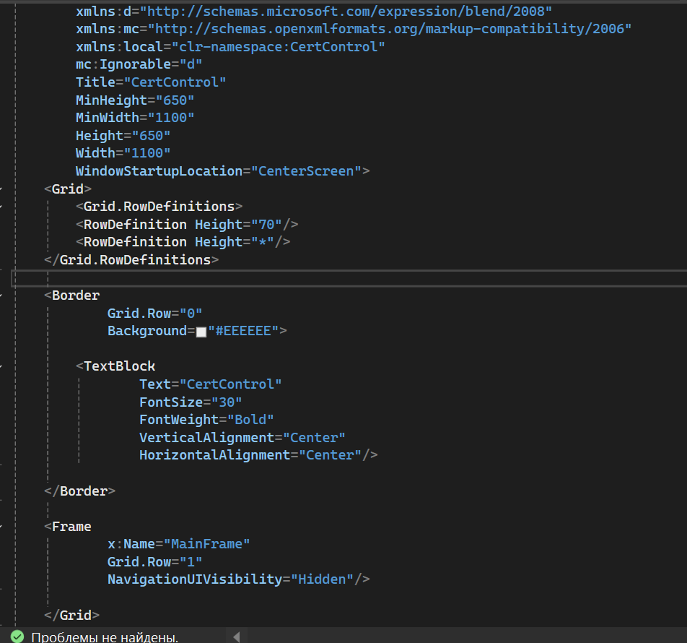
ЭТАП 19. Настройка MainWindow.xaml.cs
Откройте:
MainWindow.xaml.cs
В конструктор после:
InitializeComponent();
добавьте:
Classes.Manager.MainFrame = MainFrame;

Classes.Manager.MainFrame.Navigate(
new Pages.CertificatesPage());

В результате:
public MainWindow()
{
InitializeComponent();

Classes.Manager.MainFrame = MainFrame;

Classes.Manager.MainFrame.Navigate(
new Pages.CertificatesPage());
}
17. Что происходит
После запуска приложения:
MainWindow
↓
MainFrame
↓
CertificatesPage
То есть MainWindow становится основным контейнером для страниц приложения.
ЭТАП 20. Создание CertificatesPage
Нажмите:
ПКМ по Pages
→ Добавить
→ Страница (WPF)
Название:
CertificatesPage.xaml
ЭТАП 21. Интерфейс CertificatesPage
Используйте:
<Page x:Class="CertControl.Pages.CertificatesPage"
xmlns="http://schemas.microsoft.com/winfx/2006/xaml/presentation"
xmlns:x="http://schemas.microsoft.com/winfx/2006/xaml"
Title="Сертификаты">

<Grid Margin="20">

<Grid.RowDefinitions>
<RowDefinition Height="Auto"/>
<RowDefinition Height="*"/>
</Grid.RowDefinitions>

<StackPanel
Orientation="Horizontal"
Margin="0,0,0,15">

<TextBlock
Text="Сертификаты"
FontSize="26"
FontWeight="Bold"
VerticalAlignment="Center"/>

<Button
Content="Добавить"
Width="100"
Height="35"
Margin="20,0,0,0"
Click="AddButton_Click"/>

<Button
Content="Редактировать"
Width="120"
Height="35"
Margin="10,0,0,0"
Click="EditButton_Click"/>

<Button
Content="Удалить"
Width="100"
Height="35"
Margin="10,0,0,0"
Click="DeleteButton_Click"/>

<Button
Content="Обновить"
Width="100"
Height="35"
Margin="10,0,0,0"
Click="RefreshButton_Click"/>

</StackPanel>

<DataGrid
x:Name="CertificatesDataGrid"
Grid.Row="1"
AutoGenerateColumns="True"
IsReadOnly="True"
SelectionMode="Single"/>

</Grid>

</Page>

ЭТАП 22. Загрузка сертификатов
Откройте:
CertificatesPage.xaml.cs
Добавьте:
using System.Linq;
using System.Windows;
using System.Windows.Controls;

В конструкторе после:
InitializeComponent();
добавьте:
LoadCertificates();
Создайте метод:
private void LoadCertificates()
{
CertificatesDataGrid.ItemsSource =
Data.CertControlEntities
.GetContext()
.Certificate
.ToList();
}
ВАЖНО
Если модель сгенерировала коллекцию:
Certificates
а не:
Certificate
используйте:
.GetContext()
.Certificates
.ToList();
Смотрите название в Model.Context.cs.

ЭТАП 23. Первый запуск
Нажмите:
F5
После запуска должна открыться:
CertificatesPage
В таблице должны появиться записи из SQL Server.

ЭТАП 24. Кнопка «Обновить»
Добавьте:
private void RefreshButton_Click(
object sender,
RoutedEventArgs e)
{
LoadCertificates();
}

ЭТАП 25. Создание AddEditCertificatePage
В папке:
Pages
создайте страницу:
AddEditCertificatePage.xaml

Эта страница будет использоваться:
- для добавления;
- для редактирования.

ЭТАП 26. Интерфейс AddEditCertificatePage
Создайте:
<Page x:Class="CertControl.Pages.AddEditCertificatePage"
xmlns="http://schemas.microsoft.com/winfx/2006/xaml/presentation"
xmlns:x="http://schemas.microsoft.com/winfx/2006/xaml"
Title="Сертификат">

<ScrollViewer>

<StackPanel
Width="500"
Margin="30">

<TextBlock
Text="Карточка сертификата"
FontSize="26"
FontWeight="Bold"
Margin="0,0,0,20"/>

<TextBlock Text="Номер"/>

<TextBox
Text="{Binding CertificateNumber}"
Margin="0,5,0,15"/>

<TextBlock Text="Название"/>

<TextBox
Text="{Binding CertificateName}"
Margin="0,5,0,15"/>

<TextBlock Text="Дата выдачи"/>

<DatePicker
SelectedDate="{Binding IssueDate}"
Margin="0,5,0,15"/>

<TextBlock Text="Дата окончания"/>

<DatePicker
SelectedDate="{Binding ExpirationDate}"
Margin="0,5,0,15"/>

<TextBlock Text="Владелец"/>

<ComboBox
x:Name="OwnerComboBox"
DisplayMemberPath="FullName"
SelectedValuePath="OwnerID"
SelectedValue="{Binding OwnerID}"
Margin="0,5,0,15"/>

<TextBlock Text="Тип сертификата"/>

<ComboBox
x:Name="TypeComboBox"
DisplayMemberPath="TypeName"
SelectedValuePath="CertificateTypeID"
SelectedValue="{Binding CertificateTypeID}"
Margin="0,5,0,15"/>

<TextBlock Text="Центр сертификации"/>

<ComboBox
x:Name="AuthorityComboBox"
DisplayMemberPath="AuthorityName"
SelectedValuePath="CertificationAuthorityID"
SelectedValue="{Binding CertificationAuthorityID}"
Margin="0,5,0,15"/>

<StackPanel
Orientation="Horizontal"
HorizontalAlignment="Center">

<Button
Content="Сохранить"
Width="120"
Margin="5"
Click="SaveButton_Click"/>

<Button
Content="Назад"
Width="120"
Margin="5"
Click="BackButton_Click"/>

</StackPanel>

</StackPanel>

</ScrollViewer>

</Page>

ЭТАП 27. Объект текущего сертификата
Откройте:
AddEditCertificatePage.xaml.cs
В классе создайте:
private Data.Certificate _currentCertificate =
new Data.Certificate();

Конструктор страницы:
public AddEditCertificatePage(
Data.Certificate certificate)
{
InitializeComponent();

if (certificate != null)
{
_currentCertificate = certificate;
}

DataContext = _currentCertificate;

Init();
}

ЭТАП 28. Загрузка справочников
Создайте метод:
private void Init()
{
OwnerComboBox.ItemsSource =
Data.CertControlEntities
.GetContext()
.Owner
.ToList();

TypeComboBox.ItemsSource =
Data.CertControlEntities
.GetContext()
.CertificateType
.ToList();

AuthorityComboBox.ItemsSource =
Data.CertControlEntities
.GetContext()
.CertificationAuthority
.ToList();
}

Снова:
используйте реальные имена DbSet, которые находятся в вашем Model.Context.cs.

ЭТАП 29. Переход на добавление
В:
CertificatesPage.xaml.cs
добавьте:
private void AddButton_Click(
object sender,
RoutedEventArgs e)
{
Classes.Manager.MainFrame.Navigate(
new AddEditCertificatePage(null));
}

Если передали:
null
значит создаём новый сертификат.

ЭТАП 30. Переход на редактирование
Добавьте:
private void EditButton_Click(
object sender,
RoutedEventArgs e)
{
var selected =
CertificatesDataGrid.SelectedItem
as Data.Certificate;

if (selected == null)
{
MessageBox.Show(
"Выберите сертификат.");

return;
}

Classes.Manager.MainFrame.Navigate(
new AddEditCertificatePage(selected));
}

ЭТАП 31. Сохранение
В:
AddEditCertificatePage.xaml.cs
создайте:
private void SaveButton_Click(
object sender,
RoutedEventArgs e)
{
try
{
if (string.IsNullOrWhiteSpace(
_currentCertificate.CertificateNumber))
{
MessageBox.Show(
"Введите номер сертификата.");

return;
}

if (string.IsNullOrWhiteSpace(
_currentCertificate.CertificateName))
{
MessageBox.Show(
"Введите название.");

return;
}

if (_currentCertificate.ExpirationDate
< _currentCertificate.IssueDate)
{
MessageBox.Show(
"Дата окончания не может быть раньше даты выдачи.");

return;
}

if (_currentCertificate.CertificateID == 0)
{
Data.CertControlEntities
.GetContext()
.Certificate
.Add(_currentCertificate);
}

Data.CertControlEntities
.GetContext()
.SaveChanges();

MessageBox.Show(
"Данные сохранены.");

Classes.Manager.MainFrame.GoBack();
}
catch (Exception ex)
{
MessageBox.Show(
ex.Message,
"Ошибка");
}
}

18. Как работает добавление и редактирование
Если:
CertificateID == 0
значит объект новый.
Его необходимо добавить:
.Certificate.Add(...)

Если объект уже существовал, Entity Framework отслеживает изменения.
Тогда достаточно:
SaveChanges();

ЭТАП 32. Кнопка «Назад»
Добавьте:
private void BackButton_Click(
object sender,
RoutedEventArgs e)
{
if (Classes.Manager.MainFrame.CanGoBack)
{
Classes.Manager.MainFrame.GoBack();
}
}

ЭТАП 33. Обновление после возврата
На странице CertificatesPage добавьте обработчик:
private void Page_IsVisibleChanged(
object sender,
DependencyPropertyChangedEventArgs e)
{
if (Visibility == Visibility.Visible)
{
Data.CertControlEntities
.GetContext()
.ChangeTracker
.Entries()
.ToList()
.ForEach(p => p.Reload());

LoadCertificates();
}
}

И подключите событие в XAML:
IsVisibleChanged="Page_IsVisibleChanged"

Если этот вариант пока сложен, можно оставить кнопку:
Обновить
и обновлять список вручную.

ЭТАП 34. Удаление сертификата
В CertificatesPage.xaml.cs:
private void DeleteButton_Click(
object sender,
RoutedEventArgs e)
{
var selected =
CertificatesDataGrid.SelectedItem
as Data.Certificate;

if (selected == null)
{
MessageBox.Show(
"Выберите сертификат.");

return;
}

var result = MessageBox.Show(
"Удалить сертификат?",
"Подтверждение",
MessageBoxButton.YesNo,
MessageBoxImage.Question);

if (result != MessageBoxResult.Yes)
{
return;
}

try
{
Data.CertControlEntities
.GetContext()
.Certificate
.Remove(selected);

Data.CertControlEntities
.GetContext()
.SaveChanges();

LoadCertificates();

MessageBox.Show(
"Сертификат удалён.");
}
catch (Exception ex)
{
MessageBox.Show(
ex.Message,
"Ошибка");
}
}

ЭТАП 35. Проверка CRUD
Теперь приложение выполняет:
CREATE
Добавление нового сертификата.
READ
Просмотр списка.
UPDATE
Редактирование существующего.
DELETE
Удаление.

ЭТАП 36. Проверка проекта
Перед сдачей необходимо проверить:
1.
Приложение запускается.
2.
Model.edmx подключён к CertControl.
3.
Классы сущностей находятся в папке Data.
4.
GetContext() находится в:
Data\Model.Context.cs
5.
Manager находится в Classes.
6.
Страницы находятся в Pages.
7.
MainWindow содержит Frame.
8.
CertificatesPage отображает данные.
9.
Добавление работает.
10.
Редактирование работает.
11.
Удаление работает.
12.
ComboBox отображают справочники.
13.
После перезапуска данные сохраняются.
8. ИТОГОВАЯ СТРУКТУРА ПРОЕКТА
CertControl
│
├── Classes
│ └── Manager.cs
│
├── Data
│ ├── Model.edmx
│ ├── Model.Context.cs
│ ├── Model.Context.tt
│ ├── Model.tt
│ ├── Certificate.cs
│ ├── Owner.cs
│ ├── User.cs
│ ├── Role.cs
│ ├── CertificateType.cs
│ ├── CertificationAuthority.cs
│ ├── Server.cs
│ └── AuditLog.cs
│
├── Pages
│ ├── CertificatesPage.xaml
│ ├── CertificatesPage.xaml.cs
│ ├── AddEditCertificatePage.xaml
│ └── AddEditCertificatePage.xaml.cs
│
├── Resources
│
├── MainWindow.xaml
├── MainWindow.xaml.cs
├── App.xaml
├── App.xaml.cs
└── App.config
10. ЧТО НУЖНО СДАТЬ
Проект Visual Studio
Папка проекта:
CertControl
Отчёт
ПР08_Фамилия_Имя.docx
11. СТРУКТУРА ОТЧЁТА
- Тема работы.
- Цель.
- Структура проекта.
- Папка Data.
- ADO.NET Entity Data Model.
- Model.Context.cs.
- Метод GetContext().
- Класс Manager.
- MainWindow и MainFrame.
- CertificatesPage.
- AddEditCertificatePage.
- Добавление.
- Редактирование.
- Удаление.
- CRUD.
- Скриншоты работающего приложения.
- Вывод.
13. КОНТРОЛЬНЫЕ ВОПРОСЫ
- Для чего используется папка Data?
- Для чего используется папка Pages?
- Для чего используется папка Classes?
- Что такое Model.edmx?
- Откуда появился класс Certificate?
- Что представляет собой Model.Context.cs?
- Что такое CertControlEntities?
- Для чего используется GetContext()?
- Почему _context объявлен static?
- Что происходит при первом вызове GetContext()?
- Для чего используется Manager?
- Что хранится в Manager.MainFrame?
- Для чего MainWindow содержит Frame?
- Что делает Navigate()?
- Что делает GoBack()?
- Что такое DataContext?
- Для чего используется Binding?
- Что делает ToList()?
- Что делает Add()?
- Что делает Remove()?
- Для чего используется SaveChanges()?
- Что такое CRUD?
- Как определить, что сертификат новый?
- Почему справочники загружаются в ComboBox?
- Почему после изменения БД может потребоваться Update Model from Database?

14. КРИТЕРИИ ОЦЕНИВАНИЯ
Оценка «5»
Студент:
- правильно создал структуру папок;
- добавил модель в Data;
- подключил CertControl;
- добавил GetContext() в Model.Context.cs;
- создал Manager;
- настроил MainFrame;
- создал CertificatesPage;
- вывел данные;
- создал AddEditCertificatePage;
- использует ComboBox для связанных данных;
- реализовал добавление;
- реализовал редактирование;
- реализовал удаление;
- может объяснить структуру проекта.
Оценка «4»
Все основные функции работают, но присутствуют небольшие недочёты в интерфейсе или отдельных проверках.
Оценка «3»
База подключена и список отображается, но часть CRUD-функций не реализована.
Оценка «2»
Приложение не подключается к CertControl или основная функциональность отсутствует.

